Підрозділам організації роботи

Про розміщення інформації

Головне управління ДПС у Запорізькій області надає матеріали для розміщення на сайтах об'єднаних територіальних громад, громадських організацій та органів влади, в електронних та друкованих місцевих ЗМІ (додаток 1).
ІР (061) 2789

Додаток 1

Руслан Рачинський: "Запорізькі підприємства сплатили 2,4 мільярда гривень зі своїх прибутків до державного бюджету"

Із січня по листопад поточного року від Запорізького регіону до державного бюджету надійшло 2 мільярди 419 мільйонів гривень податку на прибуток, що на 1 мільярд 652,5 мільйона більше минулорічного показника. Про це повідомив в. о. начальника Головного управління ДПС у Запорізькій області Руслан Рачинський.
У листопаді підприємства і установи сплатили до бюджету 436 мільйонів, що перевищило дані за листопад 2018 року на 289 мільйонів.
Як підкреслив Руслан Рачинський, цього року середньомісячні надходження податку на прибуток зросли до 220 мільйонів, що на 150 мільйонів більше, ніж торік.
Традиційними лідерами податкових відрахувань стали компанії м. Запоріжжя, які за одинадцять місяців спрямували до держскарбниці 2 мільярди 192 мільйони. Суб'єкти господарської діяльності м. Мелітополь, Мелітопольського та Веселівського районів перерахували понад 82 мільйони, м. Бердянськ, Бердянського та Приморського районів – майже 59 мільйонів, м. Токмак, Токмацького та Чернігівського районів – 16,7 мільйона, Пологівського, Більмацького та Розівського районів – 15,7 мільйона, Вільнянського і Новомиколаївського районів – 14 мільйонів тощо.
Усього у податковій службі Запорізької області на обліку перебувають більше 850 платників податку на прибуток.
Нагадаємо, цей платіж нараховується платником самостійно на базу оподаткування – прибуток із джерелом походження як з України, так і за її межами. Базова ставка становить 18 відсотків.

Головне управління ДПС у Запорізькій області
ТЕМА: Наповнення бюджету
Спікер: Начальник ГУ ДФС

Президент підписав закон про Державний бюджет України на 2020 рік.
Важливі цифри для підприємців і не тільки
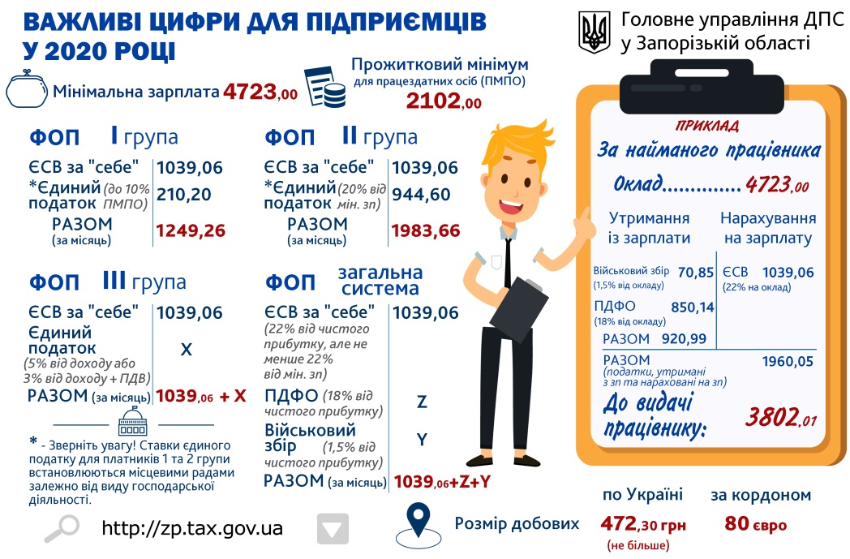

Головне управління ДПС у Запорізькій області
ТЕМА: Новації законодавства
Спікер: Фахівець ГУ ДФС

